«Лига плюша-2: Ёжа»
Редакторы: Максим Мерзляков
«Лига плюша-2: Ёжа»
18 октября — 22 ноября 2024 года.
Редактор — Максим Мерзляко́в (Воронеж).
Редактор благодарит за тестирование вопросов и ценные замечания Сергея Абра́мова, Анастасию Кали́нину, Александра Коробе́йникова, Александра Кругло́ва, Сергея Кру́пника, Анастасию Мерзляко́ву, Наталью Митя́еву, Антона Саксо́нова, Марию Смирно́ву, Антона Тилипма́на, Наи́ля Фару́кшина, Ольгу Фрик и Валерия Юдачёва.

Тур 1

Вопрос 1
Намекая на то, что девушка по имени Ви́ка по характеру отнюдь не мягкая и не пушистая, автор дизайнерской футболки добавил в начало имени три буквы. Какие?
Ответ: Еже.
Зачёт: еже.
Комментарий: на футболке написано «ЕжеВика», а далее поясняется, что её обладательница колючая — как ежевика или ёж.
Источники: https://tinyurl.com/5a47d3d7
Автор: Максим Мерзляков

Вопрос 2
[Ведущему: в первом предложении сделать логическую паузу после слова «ЕГО»!]
Одна исполнительница считала ЕГО эвфеми́змом кинжальных поединков га́учо, которые проходили в тесном контакте. Назовите ЕГО.
Ответ: танго.
Зачёт: по упоминанию танго без неверных уточнений.
Комментарий: во время танго танцоры тоже тесно прижимаются друг к другу. Танго родом из Южной Америки, а гаучо — это аргентинские пастухи.
Источники: 1. https://ru.wikipedia.org/wiki/Нож_гаучо
2. https://tinyurl.com/3s76nj98
3. https://ru.wikipedia.org/wiki/Танго
Автор: Максим Мерзляков

Вопрос 3
Персонаж Виктора Пеле́вина уподобляет людей вредоносным микробам, а ЕГО называет реакцией на инфекцию. Ответьте двумя словами: что такое ОНО?
Ответ: глобальное потепление.
Зачёт: изменение климата.
Комментарий: инфекционные болезни часто сопровождаются повышением температуры. По мысли персонажа, глобальное потепление — это реакция планеты на заразивших её людишек.
Источники: В. Пелевин. Круть; https://tinyurl.com/2fz6n788
Автор: Максим Мерзляков

Вопрос 4
В первой половине шестнадцатого века ке́мбриджский трактир, в котором шли наиболее горячие обсуждения, прозвали «Германией». Пи́тер А́кройд указывает, что из участников этих дискуссий восьмерых впоследствии… Закончите мысль тремя словами точно.
Ответ: сожгли на костре.
Зачёт: казнили на костре.
Комментарий: трактир получил прозвище потому, что в нём горячо обсуждали церковную реформу Ма́ртина Лю́тера. Восьмерых участников тех обсуждений казнили как еретиков.
Источники: П. Акройд. Тюдоры. От Генриха VIII до Елизаветы I; https://tinyurl.com/ynp28j5m
Автор: Максим Мерзляков

Вопрос 5
Во второй главе романа Кристиа́на Кра́хта герой едет на оргию в Гамбурге, в третьей берёт четыре бутерброда и шесть хот-догов на самолётный рейс, а в четвёртой прилетает во Франкфурт — банковский центр Германии. Татьяна Баска́кова сопоставляет структуру романа со структурой ЕГО. Назовите ЕГО.
Ответ: ад Да́нте.
Зачёт: дантов ад; по упоминанию ада без неверных уточнений.
Комментарий: по мнению Татьяны, путешествие героя напоминает вояж по аду Данте, во втором круге которого находятся сладострастники, в третьем чревоугодники, а в четвёртом скупцы и расточители. В конце герой попадает на Цюрихское озеро, соответствующее ледяному озеру Коци́т.
Источники: 1. К. Крахт. Faserland; https://tinyurl.com/mryuycww
2. https://ru.wikipedia.org/wiki/Ад_(Божественная_комедия)
Автор: Максим Мерзляков

Вопрос 6
Раздаточный материал (изображение):

После расширения, произошедшего в начале двадцатого века, в северо-западных пригородах Лондона стали селиться и «белые воротнички», которые теперь тратили гораздо меньше времени. Эти районы получили название, в котором на раздаточном материале закрыты четыре буквы. Напишите это название в исходном виде.
Ответ: METROLAND.
Зачёт: METRO, МЕТРОЛЭ́НД, МЕТРОЛЕНД, МЕТРО́, с любой капитализацией.
Комментарий: на северо-запад продлили линию метрополитена, так что теперь респектабельным дельцам, работавшим в центре столицы, стало удобно добираться домой и из дома. В качестве подсказки первая часть текста на раздаточном материале расположена ниже второй.
Источники: https://en.wikipedia.org/wiki/Metro-land
Автор: Максим Мерзляков

Вопрос 7
Протестующие против завода, на котором производятся острые соусы, утверждали, что даже дым из труб похож по свойствам на НЕГО. Впрочем, протесты были достаточно мирными. Ответьте двумя словами: что такое ОН?
Ответ: слезоточивый газ.
Зачёт: перцовый аэрозоль.
Комментарий: протестующие утверждали, что, подобно тому, как острые соусы вышибают слезу из едоков, дым, образующийся при производстве, работает подобно слезоточивому газу. Владельцы, разумеется, всё опровергали, а разгонять протесты слезоточивым газом никому не пришлось.
Источники: 1. https://tinyurl.com/23vsc3uw
2. https://tinyurl.com/49388jj7
Автор: Максим Мерзляков

Вопрос 8
В этом вопросе слово «ТАМ» заменяет другие три слова. Перед чемпионатом Европы 2012 года руководство польского футбола обвиняли в коррупции. По словам Наташи Гёрке, стадион в По́знани похож на цветок лотоса, что неудивительно — ведь стадион, подобно лотосу, вырос ТАМ. Что делают ТАМ, согласно известному фразеологизму?
Ответ: ловят рыбу.
Зачёт: в любой форме глагола «ловить».
Комментарий: ТАМ — в мутной воде. Справедливости ради, Наташа подразумевала не мутные коррупционные схемы, а то, что для строительства стадиона осушали болото. «Ловить рыбу в мутной воде» — пользоваться всякими непонятками ради личных целей.
Источники: 1. https://tinyurl.com/7mkxeh2t
2. Н. Гёрке. Футбол и польский вопрос; https://tinyurl.com/bdhasc9m
3. https://ru.wiktionary.org/wiki/ловить_рыбу_в_мутной_воде
Автор: Максим Мерзляков

Вопрос 9
[Ведущему: не обращать внимания команд на то, что слово «Песни» написано с заглавной буквы и в кавычках!]
Нелетающая вымершая птица гесперо́рнис питалась рыбой. Один автор назвал гесперорниса ещё более ТАКИМ, чем ОН, имея в виду засилье хищных мозаза́вров и плезиоза́вров. ТАКОЙ ОН — персонаж «Песни». Назовите ТАКОГО ЕГО.
Ответ: глупый пингви́н.
Зачёт: глупый пи́нгвин; с любым ударением или без него.
Комментарий: гесперорнис вёл водный образ жизни. Упомянутый автор пишет, что соваться в воду, где царили огромные хищные ящеры, было эволюционным безумием, но и мозга у гесперорниса было меньше, чем у глупого пингвина. Глупый пингвин робко прячет тело жирное в утёсах в «Песне о буревестнике».
Источники: 1. С. Дробышевский. Палеонтология антрополога. Книга 2. Мезозой; https://tinyurl.com/mufz9w3f
2. М. Горький. Песня о Буревестнике; https://tinyurl.com/rbap6p67
Автор: Максим Мерзляков

Вопрос 10
Осенью скворцы массово мигрируют на юг Европы и наносят там большой ущерб. В Испании скворцами называют людей, которые работают на АЛЬФАХ. Назовите АЛЬФУ двумя словами, которые начинаются на соседние буквы алфавита.
Ответ: оливковая плантация.
Зачёт: плантация олив; в любом числе и падеже.
Комментарий: скворцы поедают оливки с деревьев, поэтому скворцами образно называют сборщиков оливок, мировым лидером в производстве которых является Испания.
Источники: 1. https://ru.wikipedia.org/wiki/Олива_европейская
2. https://tinyurl.com/36pz625v
Автор: Максим Мерзляков

Вопрос 11
Раздаточный материал: [
Mellisuga
]
Розданное вам латинское название одного из видов колибри показалось русскоязычному автору похожим на «НЕЁ». Назовите ЕЁ.
Ответ: мелюзга́.
Зачёт: точный ответ.
Комментарий: колибри-пчёлка — самая маленькая птица в мире, так что сходство её латинского названия со словом «мелюзга» вполне символично.
Источники: 1. https://ru.wikipedia.org/wiki/Колибри-пчёлка
2. С. Дробышевский. Палеонтология антрополога. Книга 2. Мезозой; https://tinyurl.com/mufz9w3f
3. https://ru.wiktionary.org/wiki/мелюзга
Автор: Максим Мерзляков

Вопрос 12
Нелюбовь Те́рри Пра́тчетта к опозданиям биограф полушутя объяснял событием, которое произошло 28 апреля 1948 года. Дело в том, что Терри ПРОПУСК и, по мнению биографа, решил больше подобного не допускать. Заполните ПРОПУСК, использовав два слова, которые начинаются на соседние буквы алфавита.
Ответ: родился позже срока.
Зачёт: родился переношенным, переношенный ребёнок, родился позже.
Комментарий: 28 апреля 1948 года — день рождения Терри Пратчетта. По словам биографа, при рождении он задержался, что, возможно, предопределило его боязнь куда-нибудь опоздать.
Источники: Р. Уилкинс. Терри Пратчетт. Жизнь со сносками. Официальная биография; https://tinyurl.com/3ehf4vpt
Автор: Максим Мерзляков

Тур 2

Вопрос 13
На стадионе футбольного клуба «Ко́мо» ТАКИЕ ОНИ выполнены в форме корабельных ИХ. Какие слова заменены словами «ТАКИЕ ОНИ»?
Ответ: осветительные мачты.
Зачёт: прожекторные мачты; в любом числе и падеже.
Комментарий: стадион расположен рядом с одноимённым итальянским озером, а где озеро — там и кораблики. Конструкциям, которые применяются для освещения футбольного поля, на стадионе «Комо» придали вид корабельных мачт.
Источники: https://tinyurl.com/2f5cxuyh
Автор: Максим Мерзляков

Вопрос 14
В русском переводе американского произведения прибедняющийся человек назван ТАКОЙ сиротой. Ответьте словом с удвоенной согласной: какой?
Ответ: канзасской.
Зачёт: в любом числе и падеже.
Комментарий: переводчик скаламбурил, употребив выражение «сирота канзасская» — американский аналог «сироты казанской».
Источники: 1. О. Нэш. Вы только помолчите — никто и не заметит; https://tinyurl.com/mrmkkmkc
2. https://ru.wiktionary.org/wiki/сирота_казанская
Автор: Максим Мерзляков

Вопрос 15
Фильм «Человек с НЕГО» поначалу действительно снимался на НЁМ, но позже режиссёр перенёс съёмки в Ко́рнуолл. По совпадению, в фильме рассказывается о любовном треугольнике. Что такое ОН?
Ответ: остров Мэн.
Зачёт: Мэн.
Комментарий: «Manxman» [мэ́нксмэн] — последний немой фильм Хичко́ка. Съёмки действительно начались на острове, но Хичкоку очень сильно надоел живший там автор романа-первоисточника, так что режиссёр сбежал в Корнуолл. Символом острова Мэн является трискелио́н — три ноги, выходящие из одной точки.
Источники: 1. https://en.wikipedia.org/wiki/The_Manxman_(1929_film)
2. https://ru.wikipedia.org/wiki/Остров_Мэн
Автор: Максим Мерзляков

Вопрос 16
Как ни странно, известную пьесу порой причисляют к комедии дель а́рте, а заглавного героя сопоставляют с обманутым Пантало́не. Кстати, заглавного героя хотел сыграть Георгий Милля́р, но ему предлагали только злодеев. О какой пьесе идёт речь?
Ответ: Оте́лло.
Зачёт: точный ответ.
Комментарий: в одном из характерных сюжетов комедии дель арте жена изменяет венецианцу Панталоне. Сюжет «Отелло» поначалу был похож на комедию, но потом свернул не туда. Милляр, которого прославила роль бабы Яги́, хотел сыграть Отелло, но ему предлагали всяких злодеев, хотя был ли среди них Я́го — история умалчивает.
Источники: 1. П. Акройд. Шекспир. Биография; https://tinyurl.com/2eam8y94
2. https://tinyurl.com/mtx5m6z5
Автор: Максим Мерзляков

Вопрос 17
Когда Розенкра́нц рассказывает Га́млету о том, что происходит в Лондоне, то упоминает мифического героя и его тяжкую ношу. Назовите эту ношу словом латинского происхождения.
Ответ: глобус.
Зачёт: точный ответ.
Комментарий: эмблемой театра «Глобус» был Геркуле́с, державший на плечах земной шар. Считается, что в уста Розенкранца Шекспи́р вложил описание собственного театра.
Источники: У. Шекспир. Гамлет, принц Датский; https://tinyurl.com/3p7zsj9b
Автор: Максим Мерзляков

Вопрос 18
[Ведущему: не обращать внимания команд на кавычки в тексте вопроса!]
В 1894 году на Бродве́е ставили оперетту «Роб Рой» о национальном герое Шотландии. В том же году создатель «Роб Роя» использовал скотч в «НЁМ». Назовите ЕГО словом, в английском написании которого все гласные одинаковы.
Ответ: Манхэ́ттен.
Зачёт: Manhattan.
Комментарий: «Роб Рой» — это коктейль, который получился, когда бармен, вдохновившись опереттой, плеснул в «Манхэттен» шотландский виски вместо бурбо́на. Бродвей тоже находится на Манхэттене, что могло послужить подсказкой.
Источники: https://tinyurl.com/2a5aw6fw
Автор: Максим Мерзляков

Вопрос 19
Медаль Карне́ги, которая вручается с 1936 года, получали, например, Эли́забет Го́удж за «Маленькую белую лошадку», Мэ́ри Но́ртон за «Добыва́ек» и Клайв Лью́ис за «Последнюю битву». Сейчас Медаль Карнеги иногда называют ТАКИМ ИМ, хотя ОН лет на тридцать моложе. Какие слова заменены словами «ТАКОЙ ОН»?
Ответ: детский Бу́кер.
Зачёт: младший Букер, юный Букер, юношеский Букер.
Комментарий: Медаль Карнеги — британская литературная премия, которую дают за произведения для детей. Сейчас Медаль Карнеги называют детским Букером, хотя Букеровская премия учреждена только в 1968 году, так что логичнее называть Букера взрослым Карнеги.
Источники: 1. https://ru.wikipedia.org/wiki/Медаль_Карнеги
2. https://ru.wikipedia.org/wiki/Букеровская_премия
Автор: Максим Мерзляков

Вопрос 20
Один российский профессор внезапно уехал из Японии, где сделал отличную карьеру, а на недоумённый вопрос приятеля ответил: «Ты пробовал ДЕЛАТЬ ЭТО?». ДЕЛАТЬ ЭТО пришлось герою экранизированного романа 2011 года, хотя получилось бы у него в реальности — науке неизвестно. Ответьте тремя словами: что такое ДЕЛАТЬ ЭТО?
Ответ: жить на Марсе.
Зачёт: в любой форме глагола «жить».
Комментарий: несмотря на многообещающую карьеру и прекрасное знание японского, профессор не смог приспособиться к чуждой культуре, хотя в дальнейшем нашёл себя в США. Героя романа «Марсианин» оставили на Марсе, так что пришлось выкручиваться. «Есть ли жизнь на Марсе, нет ли жизни на Марсе, это науке неизвестно» — слова лектора из фильма «Карнавальная ночь».
Источники: 1. А. Иличевский. Фрегат «Иной»; https://tinyurl.com/59e2u5ds
2. https://ru.wikipedia.org/wiki/Марсианин_(роман)
3. https://tinyurl.com/34ye6edf
Автор: Максим Мерзляков

Вопрос 21
По легенде, характерная форма сыра тети́льи появилась в знак протеста после того, как власти приказали оформителю собора в Сантья́го-де-Компосте́ла кое-что сделать с царицей Са́вской. Из соображений, похожих на те, которыми руководствовались власти, у другого библейского персонажа появился ИКС. Назовите ИКС двумя словами.
Ответ: фиговый лист.
Зачёт: точный ответ.
Комментарий: оформитель собора изваял статую царицы Савской с обнажённой грудью, после чего архиепископ попросил эту грудь если не прикрыть, то хотя бы уменьшить. Жители города возмутились и стали изготавливать в форме груди традиционные головки сыра, который получил название от испанского слова со значением «сосок». В борьбе за общественную нравственность «Дави́да» Микела́нджело прикрывали фиговым листом.
Источники: 1. https://tinyurl.com/3bawbtdr
2. https://tinyurl.com/2xrb4ksn
3. https://ru.wikipedia.org/wiki/Давид_(Микеланджело)
4. https://tinyurl.com/mrxem4bd
Автор: Максим Мерзляков

Вопрос 22
Раздаточный материал (изображение):
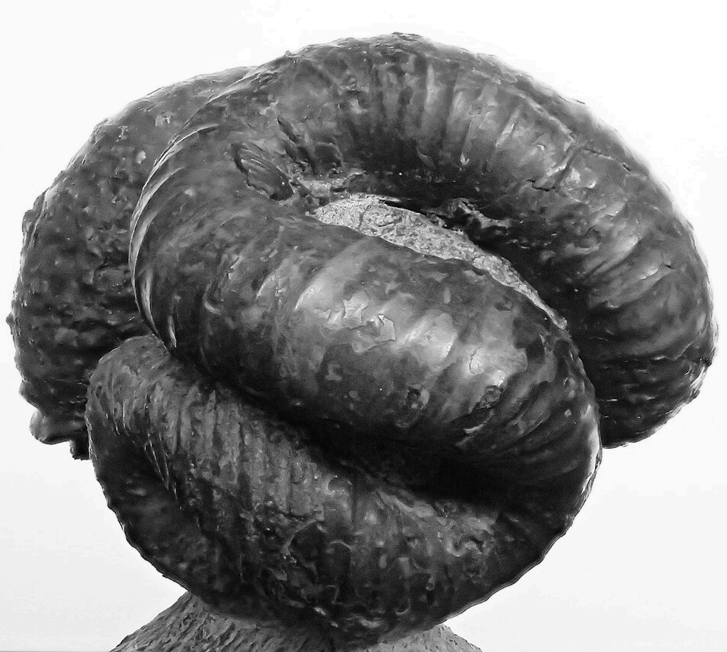
Описывая очень сложную форму одного аммонита, Станислав Дробыше́вский утверждает, что тот был ещё и твёрдым, так что не поддался бы и ЕМУ. Кто ОН?
Ответ: Александр Македо́нский.
Зачёт: по имени Александр или слову «Македонский» без неверных уточнений.
Комментарий: по словам Станислава, аммонит Nipponites mirabilis [ниппони́тес мира́билис] был завязан в сложный узел, но, в отличие от го́рдиева узла, этот аммонит не смог бы разрубить Александр Македонский.
Источники: 1. https://eu.wikipedia.org/wiki/Ammonoidea
2. С. Дробышевский. Палеонтология антрополога. Книга 2. Мезозой; https://tinyurl.com/mufz9w3f
3. https://ru.wikipedia.org/wiki/Гордиев_узел
Автор: Максим Мерзляков

Вопрос 23
Акулы-ма́ко способны выпрыгивать из воды на несколько метров в высоту. Зуб мезозойской родственницы мако был найден застрявшим между третьим и четвёртым ИКСАМИ. Назовите ИКС двумя словами, которые начинаются на одну и ту же букву.
Ответ: позвонок птероза́вра.
Зачёт: позвонок птеранодо́на, позвонок птерода́ктиля.
Комментарий: мако могут выпрыгивать вверх из воды на шесть метров. Судя по всему, мезозойские мако обладали теми же способностями, поскольку зуб одной из них застрял между шейными позвонками летающего ящера птеранодона. Несмотря на это, птеранодон смог улететь и спастись.
Источники: С. Дробышевский. Палеонтология антрополога. Книга 2. Мезозой; https://tinyurl.com/mufz9w3f
Автор: Максим Мерзляков

Вопрос 24
В начале двухтысячных Те́рри Пра́тчетт, к изумлению собравшихся, отгрыз от НЕЁ кусок. Дело в том, что во время церемонии Пратчетт тайком подменил ЕЁ на шоколадную копию. Назовите ЕЁ двумя словами.
Ответ: Медаль Карне́ги.
Зачёт: точный ответ.
Комментарий: как и многие другие заслуженные британские авторы, Пратчетт получил Медаль Карнеги. Поскольку он узнал об этом заранее, то успел подготовиться к розыгрышу и на церемонии награждения заменил настоящую медаль на шоколадную.
Источники: М. Берроуз. Магия Терри Пратчетта. Биография творца Плоского мира; https://tinyurl.com/265dyz59
Автор: Максим Мерзляков

Тур 3

Вопрос 25
Автор научно-популярной книги пишет, что упавший в мелово́м периоде астероид привёл к выбросу огромного количества пепла и пыли, так что ОН настал в буквальном смысле. Назовите ЕГО двумя существительными.
Ответ: конец света.
Зачёт: точный ответ.
Комментарий: падение астероида стало концом света для динозавров и многих других животных и растений, но конец света наступил и в прямом смысле слова — из-за облаков пепла и пыли на Земле на пару лет воцарилась ночь.
Источники: С. Дробышевский. Палеонтология антрополога. Книга 2. Мезозой; https://tinyurl.com/mufz9w3f
Автор: Максим Мерзляков

Вопрос 26
В одном романе сотрудник газеты придал ЕМУ на астрономическую тематику форму спиральной галактики. Назовите ЕГО.
Ответ: кроссворд.
Зачёт: чайнворд, чейнворд.
Комментарий: сотрудник, который составлял кроссворды для газеты «Га́рдиан», решил составить кроссворд на астрономическую тематику в форме, соответствующей содержанию.
Источники: О. Ниффенеггер. Соразмерный образ мой; https://tinyurl.com/bdhvb2yw
Автор: Максим Мерзляков

Вопрос 27
[Ведущему: не обращать внимания команд на кавычки в тексте вопроса!]
Жан-Поль Сартр писал, что «ТАКОЙ» действительно оказался для Франции ТАКИМ, поскольку пришёл с другого берега Средиземного моря. Можно сказать, что в русском переводе известного произведения загадочная надпись обращена к ТАКИМ. Какое слово заменено словом «ТАКОЙ»?
Ответ: посторонний.
Зачёт: в любом числе и падеже.
Комментарий: Сартр написал рецензию на роман другого экзистенциали́ста — Альбе́ра Камю́. Действие «Постороннего» происходит в Алжире, где родился и вырос Камю. В русском переводе на табличке рядом с домом Пятачка есть надпись «Посторонним В. [вэ]», а в её английском оригинале упоминались нарушители.
Источники: 1. Ж.-П. Сартр. Объяснение «Постороннего»; https://tinyurl.com/5caumw2e
2. https://ru.wikipedia.org/wiki/Посторонний
3. https://ru.wikipedia.org/wiki/Пятачок
Автор: Максим Мерзляков

Вопрос 28
По мнению одного автора, с учётом того, что у Пятачка ПРОПУСК, надпись на табличке правильнее переводить как «Нарушителей З. [зэ]». Заполните ПРОПУСК.
Ответ: есть дома ружьё.
Зачёт: дома есть ружьё, есть ружьё; те же ответы со словом «было» вместо «есть».
Комментарий: если считать упомянутую надпись фрагментом стандартной таблички «Нарушителей застрелят», то перестаёт казаться удивительным, что у Пятачка есть дома ружьё. Этот свин не так прост, как кажется!
Источники: https://tinyurl.com/bp59wx8j
Автор: Максим Мерзляков

Вопрос 29
[Ведущему: не обращать внимания команд на то, что слова «Льву» и «Лев» написаны с заглавных букв!]
На могиле британского боксёра То́ма Се́йерса можно увидеть памятник Льву, который боксёром не был. В одной статье этот Лев упоминается наряду с уроженцем острова в другой части света. Как звали этого уроженца?
Ответ: Ха́тико.
Зачёт: Хачико.
Комментарий: гробницу Сейерса на Ха́йгейтском кладбище в Лондоне охраняет мастиф по кличке Лев, который после смерти хозяина настолько горевал, что тоже удостоился памятника. В упомянутой статье, помимо Льва, рассказывается о ещё одном преданном друге человека — японском псе Хатико.
Источники: 1. https://en.wikipedia.org/wiki/Tom_Sayers
2. https://tinyurl.com/3uavdzn3
3. https://en.wikipedia.org/wiki/Hachikō
Автор: Максим Мерзляков

Вопрос 30
Раздаточный материал: [
_uс______
]
Возвращаясь с Ближнего Востока, Ге́нри Мо́ртон хотел забрать домой собаку, но это было запрещено. В итоге собака получила имя ИКС, отсылающее к тому, каким образом решили проблему. В очерке «Простаки за границей» Марк Твен написал слово «ИКС» через «uc» [ю си], так что в нём можно увидеть «доллары». Назовите ИКС.
Ответ: бакши́ш.
Зачёт: точный ответ.
Комментарий: бакшиш — то ли чаевые, то ли взятка, то ли пожертвование. Мортон за бакшиш договорился с местным жителем об уходе за собакой, а заодно и дал ей кличку Бакшиш, но если вы подумали, что с помощью бакшиша он обошёл запрет, это тоже могло вам помочь. В английской транскрипции это слово пишут через букву «a» [эй], но Твен написал его через «uc» — «bucksheesh» — так что там можно увидеть «бакс».
Источники: 1. Г. Мортон. Святая Земля. Путешествие по библейским местам; https://tinyurl.com/5845y244
2. https://ru.wikipedia.org/wiki/Бакшиш
Автор: Максим Мерзляков

Вопрос 31
[Ведущему: максимально разборчиво прочитать окончания слов «ПЕРВАЯ», «ПЕРВУЮ» и «ВТОРОЙ»!]
Согласно шутке Татьяны Ямпо́льской, с наступлением холодов некое чудо модифицируется, и ПЕРВАЯ становится сразу ВТОРЫМ. Назовите ПЕРВУЮ и ВТОРОЙ словами, которые начинаются на соседние буквы алфавита.
Ответ: вода, глинтвейн.
Зачёт: в любом порядке.
Комментарий: по словам Татьяны, осенью Иисус превращает воду сразу в глинтвейн, минуя промежуточную стадию вина.
Источники: https://tinyurl.com/mhddnnc5
Автор: Максим Мерзляков

Вопрос 32
При синдроме Капгра́ больной убеждён, что один из его близких — не тот, за кого себя выдаёт. Синдром Капгра упомянут в рассказе об ирландце Майкле Кли́ри, который убил Бри́джет Клири, решив, что она Ариэ́ль. Какое слово в этом вопросе было заменено?
Ответ: фе́йри.
Зачёт: фэ́йри, fairy.
Комментарий: при синдроме Капгра больной считает, что его близкого человека подменил двойник. Тема подменышей характерна, например, для кельтского фольклора, в котором фейри могут подменять людей своими сородичами. Правда, обычно эта тема касается детей, в то время как Майкл заподозрил, что подме́нышем является его жена. Он решил, что если убить фейри, то настоящая жена к нему вернётся. «Ariel» [ариэль] и «Fairy» [фейри] — торговые марки компании «Procter&Gamble» [про́ктер энд гэмбл], чем и обусловлена логика замены.
Источники: 1. https://ru.wikipedia.org/wiki/Синдром_Капгра
2. М. Уильямс. Кельты. Мифология, сформировавшая наше сознание; https://tinyurl.com/566ux9p5
3. https://ru.wikipedia.org/wiki/Ariel_(торговая_марка)
4. https://ru.wikipedia.org/wiki/Fairy
Автор: Максим Мерзляков

Вопрос 33
Описывая персонажа, который отвратительно вёл себя в гостях, О́гден Нэш добавил в начало слова со значением «гость» шесть букв. Каких?
Ответ: по́лтер.
Зачёт: точный ответ.
Комментарий: неологизм «полтерго́сть» отсылал к полтерге́йсту — паранормальному явлению, которое порой мешает жить хозяевам дома. В английском языке это созвучие ещё более явное.
Источники: 1. О. Нэш. Полтергость, мой полтергость; https://tinyurl.com/2p9ntar5
2. https://ru.wikipedia.org/wiki/Полтергейст
Автор: Максим Мерзляков

Вопрос 34
Герой современного романа рекламирует сеть отелей так: «Вы засыпаете в Пор-де-Бу́ке, а просыпаетесь в Куа́ла-Лумпу́ре. Спускаетесь к завтраку в Вальпараи́со, а багаж забираете в Тегусига́льпе. Это круче, чем ОН». Согласно фанатскому порталу, от поддельного ЕГО у кого-то регулярно подгорает задница. Назовите ЕГО двумя словами.
Ответ: летучий порох.
Зачёт: точный ответ.
Комментарий: летучий порох — порошок из Вселенной Га́рри По́ттера, позволяющий мгновенно перемещаться между каминами. Персонаж в шутку уверяет, что между одинаковыми отелями сети тоже можно перемещаться подобным образом. На фанатском портале рассказывается, что в магической больнице регулярно приходится лечить от ожогов волшебников, экспериментировавших с куста́рными аналогами летучего пороха, точный состав которого производитель-монополист держит в секрете.
Источники: 1. М. Бюсси. И всё-таки она красавица; https://tinyurl.com/274pveun
2. https://harrypotter.fandom.com/ru/wiki/Летучий_порох
Автор: Максим Мерзляков

Вопрос 35
Раздаточный материал (изображение):
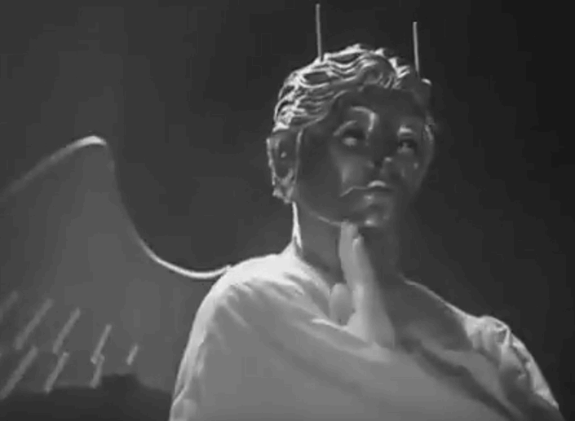
Перед вами персонаж сериала «Доктор Кто», который использовал ИКС как метательное оружие. Назовите ИКС.
Ответ: нимб.
Зачёт: точный ответ.
Комментарий: андроид в образе ангела атаковал Доктора, используя нимб как убийственное фри́сби. На голове у него не рожки, а места крепления нимба.
Источники: 1. https://en.wikipedia.org/wiki/Voyage_of_the_Damned_(Doctor_Who)
2. https://tinyurl.com/3at3r653
Автор: Максим Мерзляков

Вопрос 36
В своё время Те́рри Пра́тчетт считал своим конкурентом Дже́ффри А́рчера. Как-то раз, сидя в магазине, Пратчетт послал помощника в соседний магазин посмотреть на Арчера и очень обрадовался, узнав, что у того короче… Что?
Ответ: очередь за автографами.
Зачёт: очередь на подписание книг; по упоминанию очереди без неверных уточнений.
Комментарий: однажды в Ке́мбридже автограф-сессия Пратчетта совпала по времени и почти совпала по месту с автограф-сессией другого автора бестселлеров. Пратчетт отправил помощника померить длину очередей и обрадовался, узнав, что у него больше.
Источники: Р. Уилкинс. Терри Пратчетт. Жизнь со сносками. Официальная биография; https://tinyurl.com/3ehf4vpt
Автор: Максим Мерзляков

